Tolkningsbilaga för P07-8
Detaljplan för Kv BRANDSTODEN 12, Väster, Nyköping, Nyköpings kommun

Den laga-kraft-vunna plankartan är fortfarande juridiskt bindande och den digitala tolkade planen används lämpligen till stöd vid tolkning av denna. De ställningstaganden som gjorts vid digitalisering och tolkning av planen framgår i denna tolkningsbilaga. Det finns även andra bestämmelser som inte har behövts tolkas. Alla bestämmelser återfinns i den digitala speglingen av detaljplanen.

Lantmäteriets aktbeteckning | 0480-P07/8
Byggnadsnämndens diarienummer | P07-8
Upprättad | 2006-06-16
Antagen | 2006-11-06
Laga kraft | 2006-12-16

Originalhandlingar är ritade enligt planbestämmelsekatalog: 2002-2012
Tolkade handlingar är ritade enligt planbestämmelsekatalog: 2024-05-02 och
framåt.
Detaljplanens genomförandetid är 10 år. Genomförandetiden gäller inte.
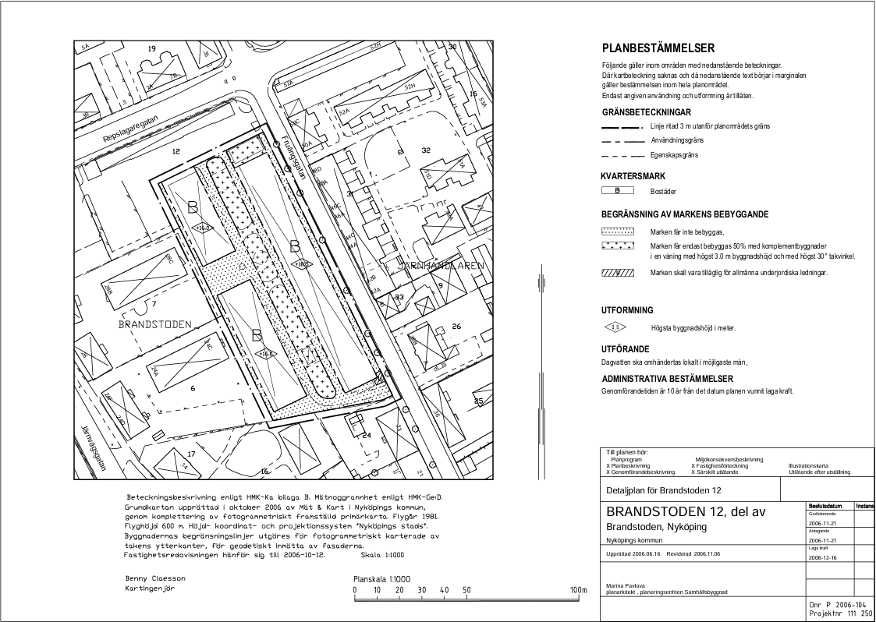
Bild på detaljplanen.

Syfte
Syftet med detaljplanen är att inom fastigheten Brandstoden 12 möjliggöra uppförande av gårdshus för tvättstuga, cykelhus och ev. källsortering av avfall samt ge möjlighet att förstora och glasa in befintliga balkonger och uteplatser.

Gränser, kvalitet och användbarhet
Planen är upprättad i Focus. Inga tolkningar har behövts göras av planens gränser och fastighetsgränser är av hög kvalitet. Inga planbestämmelser har utelämnats den digitalt tolkade planen och det har varit enkelt att tolka gränsers och bestämmelsers placering. Det finns dock bestämmelser som har delats upp i flera separata bestämmelser.
Planen bedöms ha hög användbarhet och vara komplett digitaliserad.

Markanvändningar
- Bostäder (B): Markanvändningen tolkas som Bostäder (B). Enligt planbestämmelsekatalogen ingår även bostadskomplement av olika slag. Boendet skall vara verksamhetens huvudsyfte och dessutom ha varaktig karaktär. I begreppet bostäder ingår fritidshus, både helägda och s.k. andelshus samt genomgångsbostäder, gruppbostäder och träningsbostäder även om boendet kräver ständig tillsyn av personal. Däremot ingår inte hotell och vandrarhem som är avsedda för tillfällig övernattning. Till bostadsändamålet hör inte sådant boende som har ett annat huvudsyfte t.ex. sjukhus, långvård, fängelse och militär förläggning. Observera särskilt skillnaden mellan boende och vård. Med begreppet vård följer andra villkor vad gäller utformning, miljö, besittningsrätt, finansiering m.m. Upplåtelseformen (äganderätt, tomträtt, arrende, bostadsrätt, hyresrätt) har ingen betydelse i detta sammanhang, inte heller boendeformen (enskilda hushåll eller kollektiv). Man får inte skilja på fritidsboende och permanent boende.

Begränsning av markens byggande
Följande bestämmelser reglerar begränsning av markens byggande:
- Marken får inte bebyggas
- Marken får endast bebyggas 50% med komplementbyggnader i en våning med högst 3.0 m byggnadshöjd och med högst 30 grader takvinkel
- Marken skall vara tillgänglig för allmänna underjordiska ledningar
Bestämmelserna tolkas som:
- Marken får inte förses med byggnad plank och mur
- Marken får endast förses med komplementbyggnad
- Största byggnadsarea är 50% av egenskapsområdet
- Högsta antal våningar är angivet som 1. Bestämmelsen har digitaliserats för att möjliggöra analyser, men används inte idag.
- Högsta byggnadshöjd är 3 meter
- Största takvinkel är 30 grader
- Markreservat för allmännyttiga underjordiska ledningar

Utformning
Följande bestämmelse reglerar utformning:
- Högsta byggnadshöjd i meter
Bestämmelsen tolkas som:
- Högsta byggnadshöjd är X meter

Utförande
Följande bestämmelse reglerar utförande:
- Dagvatten ska omhändertas lokalt i möjligaste mån
Bestämmelsen tolkas som:
- Dagvatten ska omhändertas lokalt i möjligaste mån
Bestämmelsen gäller för all kvartersmark.

Genomförandetid
Genomförandetiden anges inte i den digitala plankartan, utan i dess metadata.

Övrig information
Fastigheten ingår i Riksintresse för kulturmiljömiljövård Nyköping.
Nyköpings stadskärna präglas av Nyköpingsån som rinner genom området och skapar ett tydligt årum, där bebyggelsen på båda sidor ramar in vattnet och bildar stadens framsidor mot ån. Årummet innehåller viktiga kulturhistoriska miljöer som Nyköpingshus, hamnmagasin, kyrkor och historiska kvarnar. Stadskärnan kännetecknas även av den 1600-talspräglade rutnätsplanen, med tät och låg bebyggelse i huvudsak 2–3 våningar, samt ett antal offentliga byggnader och landmärken som kyrktorn och klockstaplar som formar stadens siluett. Området omfattas av riksintresse för kulturmiljövården, och flera byggnader är byggnadsminnen eller skyddas enligt kulturmiljölagen.
Området har mycket hög känslighet för förändringar som kan påverka kulturhistoriska värden, stadsbilden eller årummets karaktär negativt. Årummet och den äldre bebyggelsen intill ån är särskilt känsliga. Stadens siluett, rutnätsstruktur och låga skala är centrala att värna. Endast mindre kompletteringar och tillägg som sker med stor varsamhet och respekt för den historiska miljön är möjliga utan att riskera att skada områdets värden. Vid förändringar bör följande beaktas:
- Ny bebyggelse invid Nyköpingsån bör undvikas för att bevara årummets öppna karaktär och viktiga siktlinjer.
- Förändringar som påverkar stadens siluett, rutnätsstruktur eller låga skala bör undvikas.
- Ny bebyggelse ska anpassas till rutnätsstrukturen och den låga bebyggelseskalan samt utformas med stor hänsyn till kulturhistoriska värden.
- Tillbyggnader eller ändringar på äldre byggnader ska ske varsamt och med respekt för byggnadens karaktär och kulturhistoriska värden.
- Större förändringar bör föregås av kulturmiljöutredning och antikvarisk konsekvensanalys.
- Bebyggelse som idag saknar skyddsbestämmelser kan behöva kompletteras med sådana vid ny prövning.

